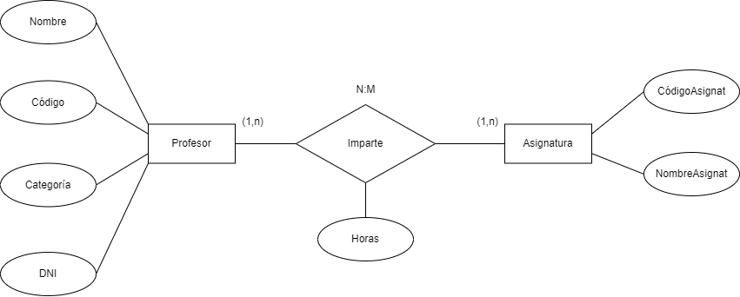

**Profesor:** (Nombre, Código, Categoría, DNI)

**Asignatura:** (CodigoAsignat, NombreAsignat)

**Prof-Asig:** (Horas, Codigo, CodigoAsig)

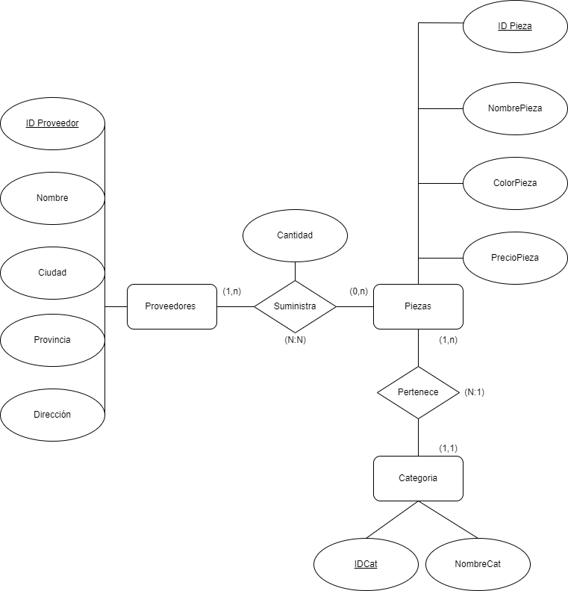

**Proveedores:** (IDProveedor, Nombre, Ciudad, Provincia, Dirección)

**Piezas:** (IDPieza, NombrePieza, ColorPieza, PrecioPieza, IDCat)

**Categoría:** (IDCat, NombreCat)

**Pro.Pi:** (Cantidad, IDProveedor, IDPieza)

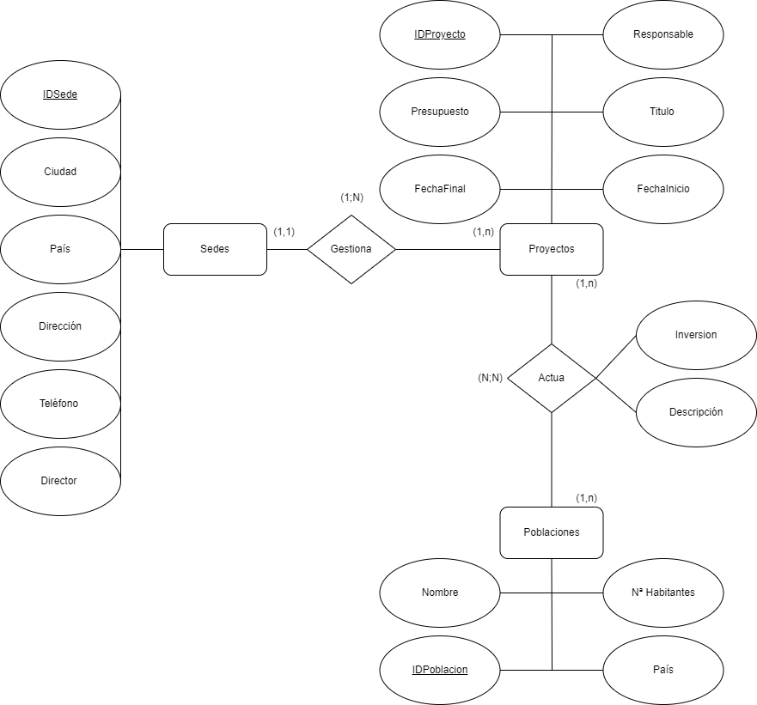

**Sede:** (IDSede, Ciudad, País, Dirección, Teléfono, Director)

**Proyectos:** (IDProyecto, Responsable, Presupuesto, Titulo, FechaFinal, FechaInicio, IDSede)

**Poblaciones:** (IDPoblacion, Pais, NªHabitantes, Nombre)

**Pro.Po:** (Inversión, Descripción, IDPoblacion, IDProyecto)

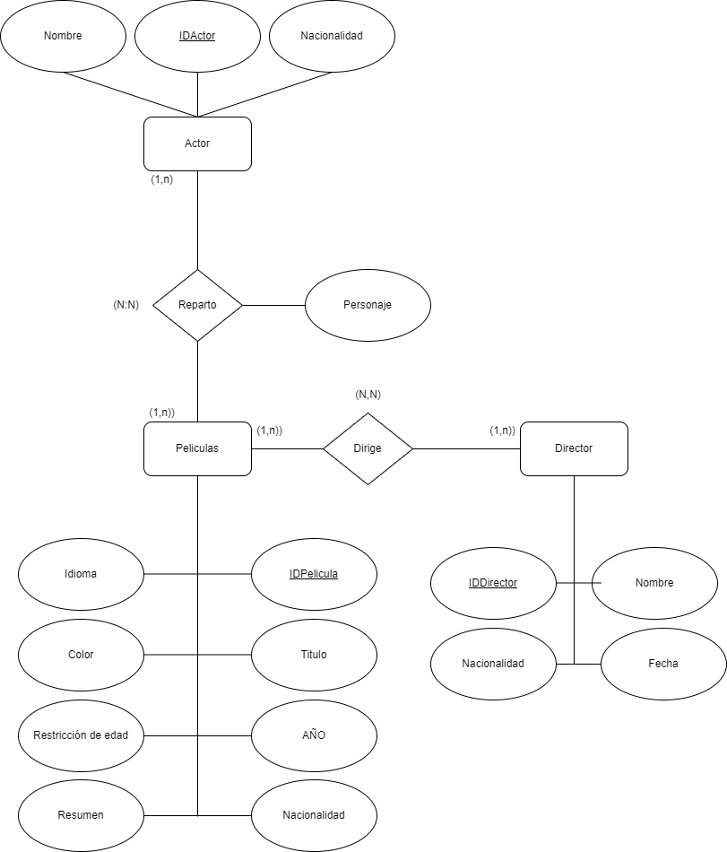

Actor (IDActor, Nombre, Nacionalidad)

Películas (IDPelícula, Título, Año, Nacionalidad, Idioma, Color, Restricción de Edad, Resumen.

IDActor)

Director (IDDirector, Nombre, Nacionalidad, Fecha)

Peli-Act (IDPelícula, IDActor, Personaje)